APP

标题：酒量测试，你和哪位热门人物最像？

初始页面

引导内容：

路遥知马力，酒量见真君。想知道自己的酒量到底有多少吗？想知道自己的酒量和哪一位经典人物最像吗？

试题

1. Q：你最爱的酒精饮品是？

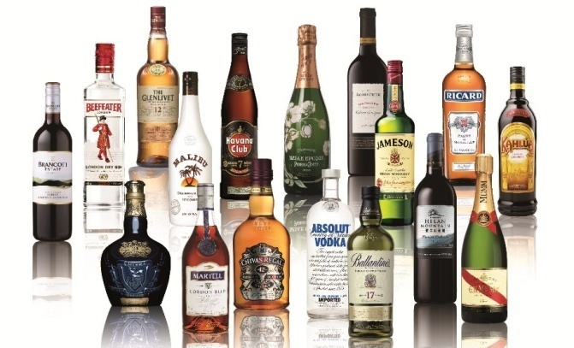

A：西式烈酒(威士忌/干邑/伏特加等)（4分） B： 白酒（3分）

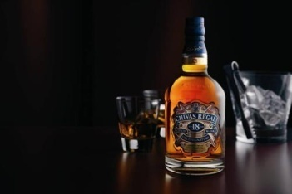 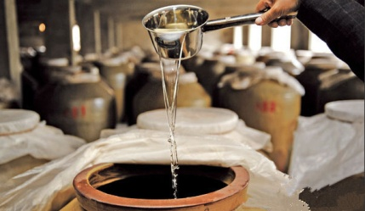

C: 葡萄酒/香槟（2分） D: 啤酒（1分）

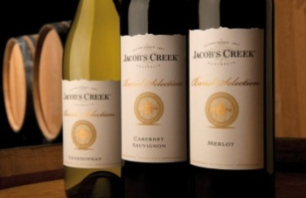 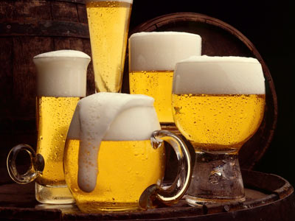

1. Q：你眼中的最佳佐酒活动是？

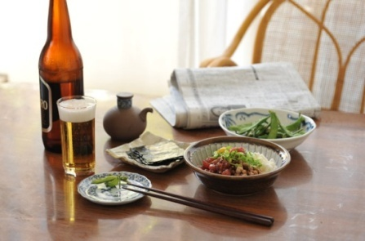

A：轰趴聚会（4分） B：泡吧（3分）

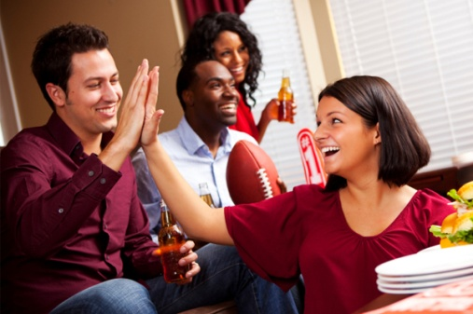 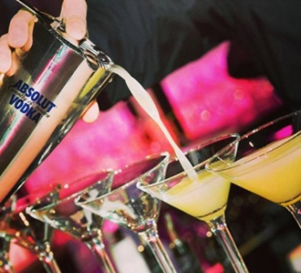

C：麦霸K歌（2分） D：低头吃饭（1分）

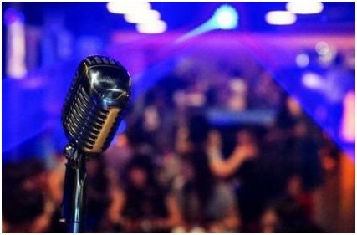 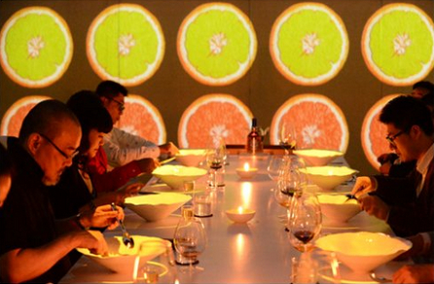

1. Q：你会怎么形容自己？

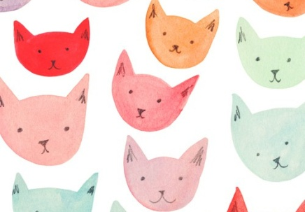

A：我胖得很优雅（4分） B: 我肌肉杠杠滴（3分）

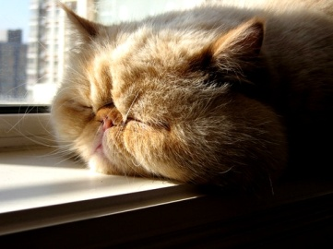 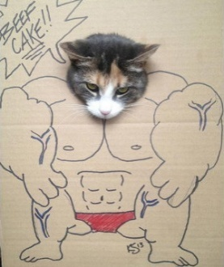

C: 我体型正正好（2分） D: 我已瘦成一道闪电（1分）

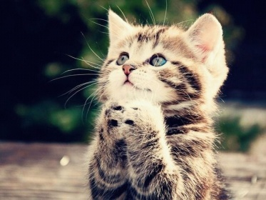 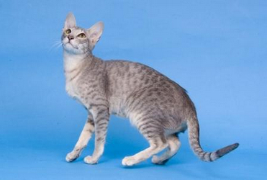

1. Q：酒后你就变成了TA？

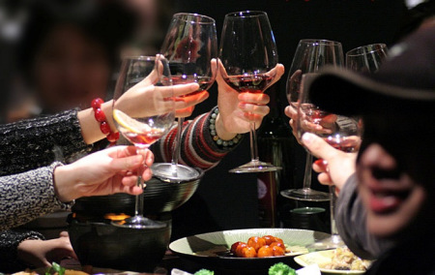

A：绿巨人（4分） B: 唐僧（3分）

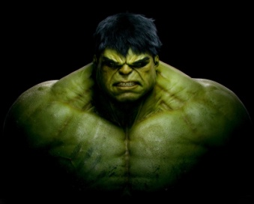 

C：林妹妹（2分） D: 睡美人（1分）

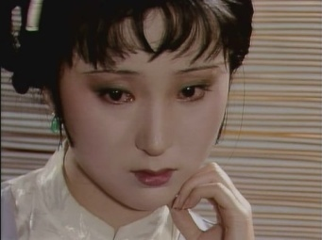 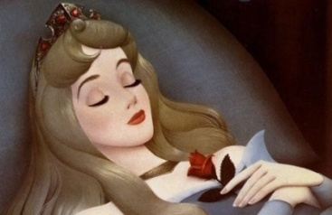

1. Q：你最爱的佐酒小食是？

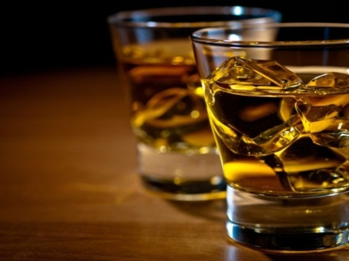

A：我只喝酒不吃菜！（4分） B：肉食（3分）

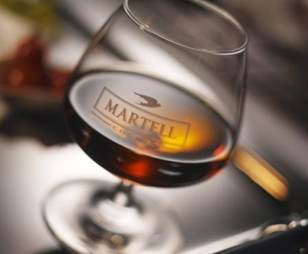 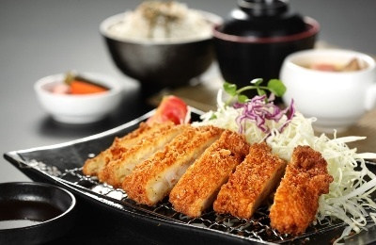

C：坚果（2分） D：米饭（1分）

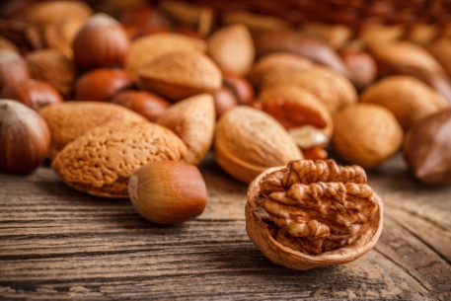 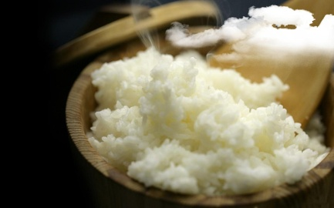

平衡感测试

试题之后就到了考验平衡感咯！喝完酒后你是摇摇欲坠，还是步履艰难呢？不妨接受挑战测试下自己的平衡感吧，你只需尽量让小球保持在中轴线上移动即可。小酌之后也能玩哦！

测试结果

* 一杯即倒型（5~8分）——都敏俊：一喝酒就会胡乱使用“超能力”，除了来自星星的都教授，就属你啦！不想喝完倒头就睡那么怂，时刻保持清醒，那就牢记乐享美酒需理性哦！



* 性格大变型（8-10）——千颂伊：是的，你就是那位人前女神/男神范儿，一喝酒性格就发生180度大变的二千。如此前后反差甚大的你，总叫身边的人大吃一惊，若不想变成朋友眼中的“怪人”“神经质”，那就要时刻牢记理性饮酒哦。

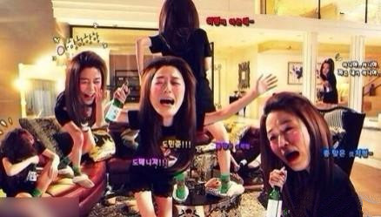

* 点到即止型（11~15分）——弗兰西斯·安德伍德：没错，你就是《纸牌屋》里的那位从多数党领袖走向总统的弗兰西斯现实版！从来不在外人面前喝醉，只有这样的自控力才能成大事哦~不妨在酒友们面前做个好榜样，以实际行动告诉大家乐享美酒需理性吧~

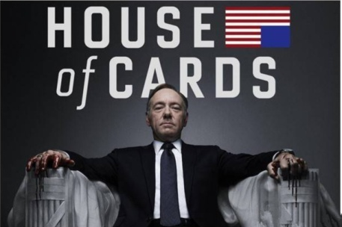

* 千杯不醉型（16~18分）——段誉：你就像《天龙八部》中的段誉，自有巧招招架千杯酒，自然也就成为众人眼中面不改色心不跳的人咯~这样的酒量的确不是谁都有，不过，在朋友面前得瑟的时候，切记莫贪杯哦！乐享美酒也需要理性，伤了身子可不好。



理性饮酒知识分享页

这个酒量小测试好玩吗？最后，让我们一起来了解一些理性饮酒的小知识吧！

1. 世界卫生组织建议，每周至少留出1天不摄入酒精。
2. 孕妇忌酒才是最安全的。
3. 醉酒驾驶机动车1次就将被吊销驾照，并且5年内不得重新取得。
4. 暴饮对于青年最严重的危害是酒精中毒。
5. 事实上，酒精让你精力充沛是酒精导致的兴奋感给你带来的错觉。
6. 除了时间，不要相信任何“秘诀”能缓解酒精对人体产生的作用或加速酒精代谢的。
7. 饮酒后驾车人的反应时间比不饮酒要减慢10%~30%。
8. 人体需要3~4小时才能完全消除2杯啤酒带来的影响。
9. 酒驾起因不在酒，而在于不负责任的借口！
10. 酒后驾车会使驾驶者的分析判断能力变低，更易发生危险。
11. 开车前无论喝多少酒都算是“酒驾”。
12. 人的大脑至25岁才发育完成，过早饮酒或过量饮酒会严重影响智力发育。

独测酒量不如众测酒量，揭开好友的酒量之谜，理性地享受饮酒时间！还等什么，喊TA来测测酒量咯~